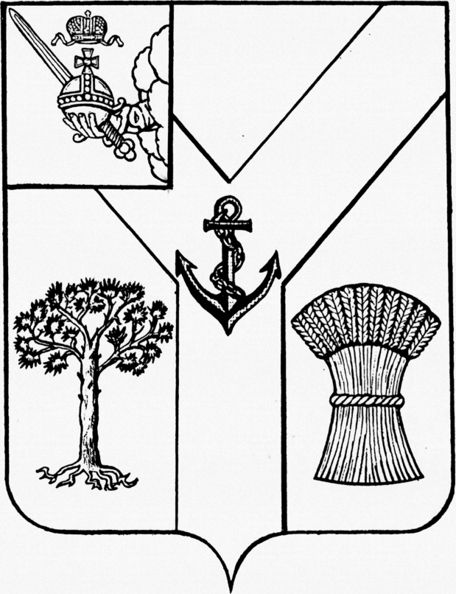

АДМИНИСТРАЦИЯ

МЕЖДУРЕЧЕНСКОГО МУНИЦИПАЛЬНОГО ОКРУГА

ВОЛОГОДСКОЙ ОБЛАСТИ

ПОСТАНОВЛЕНИЕ

от 13.01.2023 № 23
с. Шуйское

Об оказании бесплатной юридической помощи
гражданам Российской Федерации

В соответствии с Федеральным законом от 6 октября 2003 года № 131-ФЗ «Об общих принципах организации местного самоуправления в Российской Федерации», Федеральным законом от 21 ноября 2011 года № 324-ФЗ «О бесплатной юридической помощи в Российской Федерации», руководствуясь частью 61 статьи 38 Устава Междуреченского муниципального округа

Администрация округа ПОСТАНОВЛЯЕТ:

1. Определить администрацию Междуреченского муниципального округа в лице юридического отдела органом местного самоуправления Междуреченского муниципального округа, оказывающим гражданам бесплатную юридическую помощь.
2. Утвердить прилагаемое Положение об оказании гражданам бесплатной юридической помощи.
3. Настоящее постановление вступает в силу после официального опубликования в газете «Междуречье» и подлежит размещению на официальном сайте администрации округа.

Глава округа А.А. Титов

УТВЕРЖДЕНО
постановлением администрации
округа от 13.01. 2023 г. № 23

ПОЛОЖЕНИЕ

ОБ ОКАЗАНИИ ГРАЖДАНАМ

БЕСПЛАТНОЙ ЮРИДИЧЕСКОЙ ПОМОЩИ

(далее – Положение)

1. Настоящее Положение определяет порядок оказания бесплатной юридической помощи гражданам администрацией Междуреченского муниципального округа (далее – администрация округа), устанавливает виды бесплатной юридической помощи и категории граждан, имеющих право на ее получение.
2. Администрацией округа оказывается бесплатная юридическая помощь в виде правового консультирования в устной и письменной форме по вопросам, относящимся к их компетенции, в порядке, установленном законодательством Российской Федерации для рассмотрения обращений граждан.
3. Право на получение бесплатной юридической помощи имеют граждане, относящиеся к категориям граждан, установленных частью 1 статьи 20 Федерального закона от 21.11.2011 года № 324-ФЗ «О бесплатной юридической помощи в Российской Федерации»:
1) граждане, среднедушевой доход семей которых ниже величины прожиточного минимума, установленного в субъекте Российской Федерации в соответствии с законодательством Российской Федерации, либо одиноко проживающие граждане, доходы которых ниже величины прожиточного минимума;
2) инвалиды I и II группы;
3) ветераны Великой Отечественной войны, Герои Российской Федерации, Герои Советского Союза, Герои Социалистического Труда, Герои Труда Российской Федерации;
4) дети-инвалиды, дети-сироты, дети, оставшиеся без попечения родителей, лица из числа детей-сирот и детей, оставшихся без попечения родителей, а также их законные представители и представители, если они обращаются за оказанием бесплатной юридической помощи по вопросам, связанным с обеспечением и защитой прав и законных интересов таких детей;
5) лица, желающие принять на воспитание в свою семью ребенка, оставшегося без попечения родителей, если они обращаются за оказанием бесплатной юридической помощи по вопросам, связанным с устройством ребенка на воспитание в семью;
6) усыновители, если они обращаются за оказанием бесплатной юридической помощи по вопросам, связанным с обеспечением и защитой прав и законных интересов усыновленных детей;
7) граждане пожилого возраста и инвалиды, проживающие в организациях социального обслуживания, предоставляющих социальные услуги в стационарной форме;
8) несовершеннолетние, содержащиеся в учреждениях системы профилактики безнадзорности и правонарушений несовершеннолетних, и несовершеннолетние, отбывающие наказание в местах лишения свободы, а также их законные представители и представители, если они обращаются за оказанием бесплатной юридической помощи по вопросам, связанным с обеспечением и защитой прав и законных интересов таких несовершеннолетних (за исключением вопросов, связанных с оказанием юридической помощи в уголовном судопроизводстве);
9) граждане, имеющие право на бесплатную юридическую помощь в соответствии с Законом Российской Федерации от 2 июля 1992 года N 3185-1 "О психиатрической помощи и гарантиях прав граждан при ее оказании";
10) граждане, признанные судом недееспособными, а также их законные представители, если они обращаются за оказанием бесплатной юридической помощи по вопросам, связанным с обеспечением и защитой прав и законных интересов таких граждан;
11) граждане, пострадавшие в результате чрезвычайной ситуации;
12) граждане, которым право на получение бесплатной юридической помощи в рамках государственной системы бесплатной юридической помощи предоставлено в соответствии с иными федеральными законами и законами субъектов Российской Федерации.
4. Оказание гражданам бесплатной юридической помощи осуществляется специалистами юридического отдела администрации округа, имеющими высшее юридическое образование, ежедневно (за исключением выходных и праздничных дней) в течение рабочего дня.
Информация о месте приема граждан, о режиме работы органов местного самоуправления округа доводится до сведения граждан путем ее размещения на доступных местах в помещениях администрации округа, а также на официальном сайте администрации округа.
5. Бесплатная юридическая помощь оказывается при предоставлении следующих документов:
1) заявление об оказании бесплатной юридической помощи с указанием вида необходимой юридической помощи (за исключением случаев оказания юридической помощи в виде правового консультирования в устной форме);
2) документ, удостоверяющий личность гражданина Российской Федерации (при личном приеме граждан);
3) документ, подтверждающий отнесение заявителя к одной из категорий граждан, предусмотренных частью 1 статьи 20Федеральным законом от 21.11.2011 года № 324-ФЗ «О бесплатной юридической помощи в Российской Федерации».
6. Содержание устного обращения за бесплатной юридической помощью заносится в карточку приема гражданина (приложение 1 к Положению).
В случае если изложенные в устном обращении факты и обстоятельства являются очевидными и не требуют дополнительного изучения, консультирование гражданина осуществляется устно в ходе личного приема, о чем делается запись в карточке приема гражданина.
В остальных случаях гражданину дается письменный ответ по существу поставленных в обращении вопросов в сроки, установленные Федеральным законом от 2 мая 2006 года № 59-ФЗ «О порядке рассмотрения обращений граждан в Российской Федерации».
7. Письменное обращение, принятое в ходе личного приема, подлежит регистрации в органе местного самоуправления округа и рассмотрению в порядке и сроки, установленные Федеральным законом от 2 мая 2006 года № 59-ФЗ «О порядке рассмотрения обращений граждан в Российской Федерации».
8. Администрация округа направляет в Департамент по обеспечению деятельности мировых судей области информацию о предоставлении гражданам бесплатной юридической помощи по форме, установленной постановлением Правительства области от 16 мая 2012 года № 448 «Об утверждении Порядка взаимодействия участников государственной системы бесплатной юридической помощи на территории Вологодской области», ежеквартально в срок до 2 числа месяца, следующего за отчетным кварталом, в письменной и электронной форме.
Приложение 1
к Положению

КАРТОЧКА ПРИЕМА ГРАЖДАНИНА

Фамилия, имя, отчество обратившегося
Место жительства, контактный телефон
Категория граждан (в соответствии с частью 1 статьи 20 Федеральным законом от 21.11.2011 года № 324-ФЗ «О бесплатной юридической помощи в Российской Федерации»)
Реквизиты документа, подтверждающего отнесение гражданина к одной из категорий граждан, установленных частью 1 статьи 20 Федеральным законом от 21.11.2011 года № 324-ФЗ «О бесплатной юридической помощи в Российской Федерации»
Краткое содержание обращения
Фамилия, имя, отчество лица, оказавшего бесплатную юридическую помощь
Результат предоставления бесплатной юридической помощи

